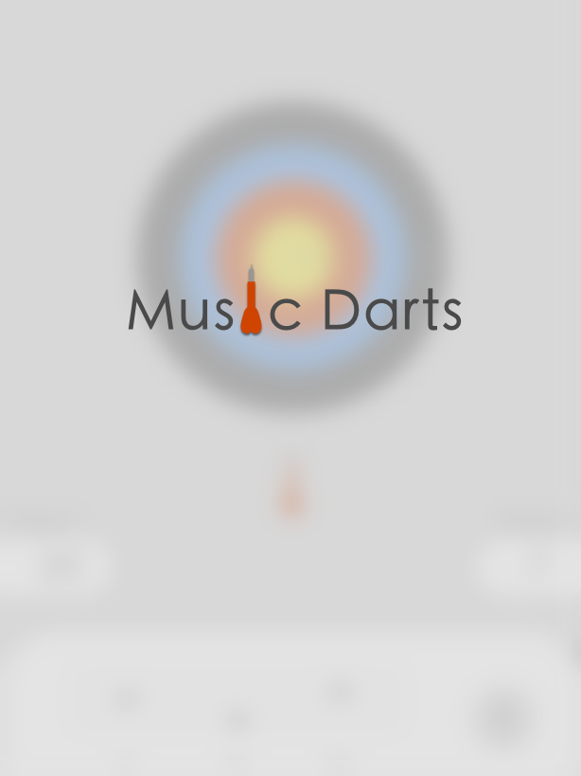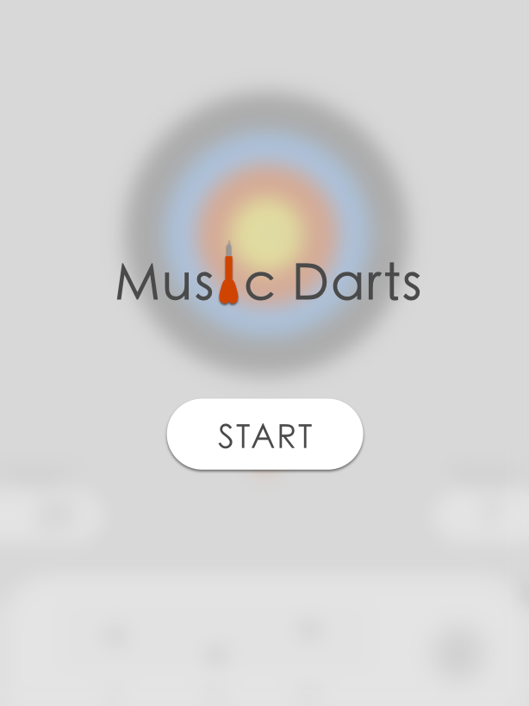

**Page1:**

**底圖 p1-1**

size - 614 / 819

**按鈕 p1-b1 / p1-b2**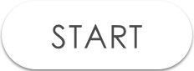

size - 232 / 85

position - 194 / 462

有按下去的樣子，看你要不要用~

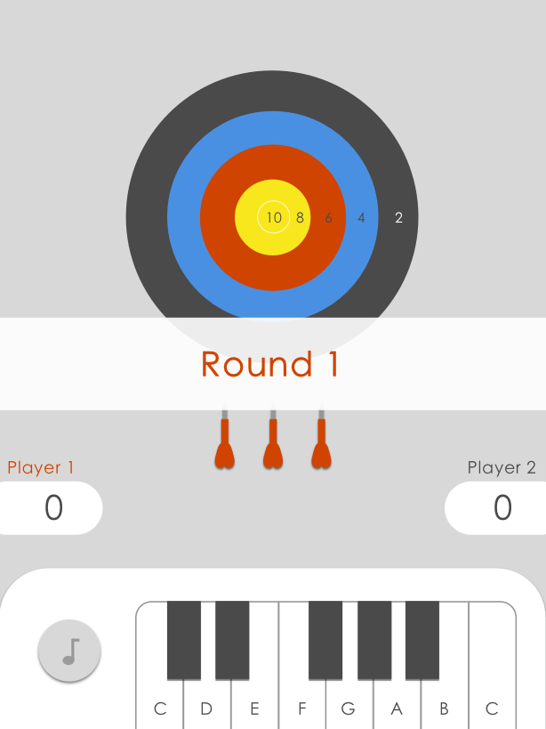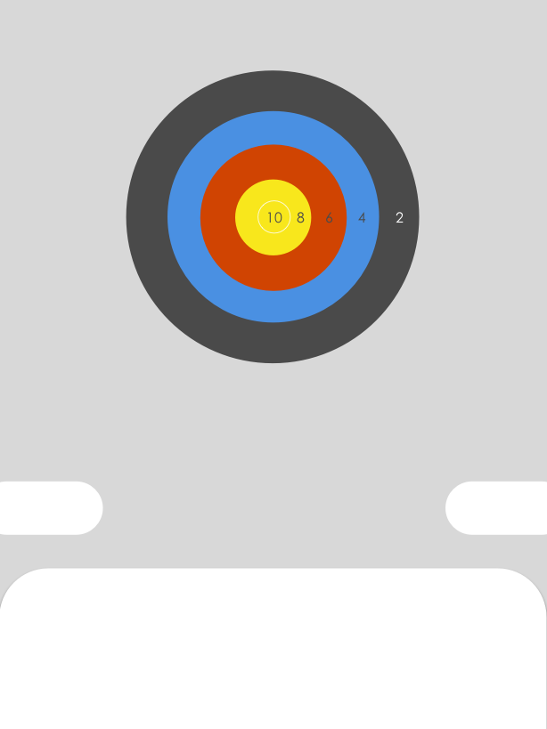

**Page2:**

**底圖 p2-1**

**第一/二/三局banner p2-r1 / p2-r2 / p2-r3**

(希望從右往左近來到中間停一下，再出去，有速度感那種）

size - 614 / 104

position - 0 / 356

**Player 1 / 2 p2-p1-red / p2-p1-black / p2-p2-red /**

**p2-p2-black**

(看你要用圖還是直接用字，換到誰誰變紅

色)

**紅色 - #D04402**

**RGB - 208 / 68 / 2**

**深灰色 - #4A4A4A**

**RGB - 74 / 74 / 74**

size - 80 / 22

position - X跟圖差不多就行 Y : 515

**聲音播放鈕 p2-b1 / p2-b2**

(一開始round 1 完就會先播一次，如果他想再聽可以按

，按下去在播的時候會變成紅色，結束變回灰色）



size - 97 / 97

position - 43 / 696

**鋼琴琴鍵 p2-i系列**

(鋼琴彈下去如果正確會是綠色，錯誤是紅色，然後正確

的變綠色。)

綠色 - #BCD002

RGB - 187 / 208 / 2

黑鍵是跟上面一樣的深灰色

**深灰色 - #4A4A4A**

**RGB - 74 / 74 / 74**

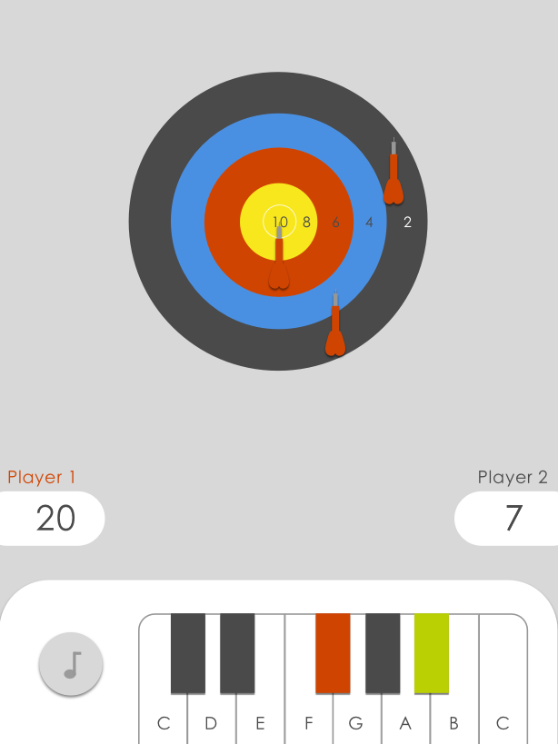

**飛鏢 p2-d1**

(左邊是射完的示意圖，按一個琴鍵射一支飛鏢)

size - 31 / 85

position - 241 / 452

296 / 452

350 / 452

射完三支在一起把分數加到下面計分的地方

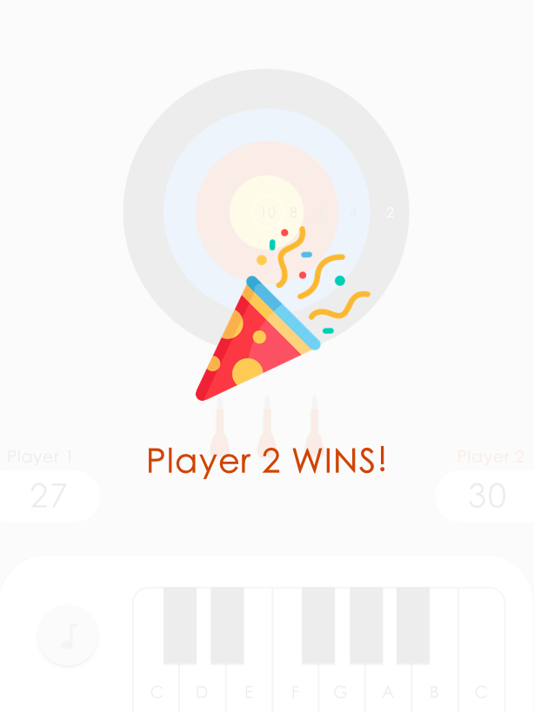

**勝利圖 p2-w1 / p2-w2**

(左邊是示意圖，他是半透明白色的圖壓上去。三局結束之後圖直接從上面往下蓋，然後慢慢變回第一頁)

size - 614 / 819